**Результаты тестирования.**

Тест 1: Данный тест проводит проверку того, что при корректном вводе размера массива пользователь приступит к заполнению данных.

Приложение было запущено и при вводе корректных данных появилось сообщение, представленное на рисунке 1.1.

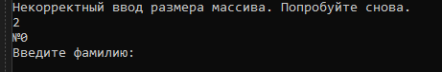

Рисунок 1.1 – Отсутствие сообщения о некорректном вводе.

Результат тестирования: при вводе корректных сообщений пользователя успешно пропускает дальше.

Тест 2: Данный тест проводит проверку того, что при некорректном вводе размера массива пользователь получит сообщение о некорректности данных.

Приложение было запущено и при вводе некорректных данных появилось сообщение, представленное на рисунке 1.2.



Рисунок 1.2 – Сообщение о некорректных данных.

Результат тестирования: обработка некорректных значений в массиве была проведена корректно.

Тест 3: Данный тест проводит проверку того, что при корректном вводе фамилии пользователь приступит к заполнению следующих данных.

Приложение было запущено и были введены корректные данные, представленные на рисунке 1.3.



Рисунок 1.3 – Отсутствие сообщения о некорректном вводе.

Результат тестирования: при вводе корректных сообщений пользователя успешно пропускает дальше.

Тест 4: Данный тест проводит проверку того, что при некорректном вводе фамилии пользователь получит сообщение о некорректности данных.

Приложение было запущено и при вводе некорректных данных появилось сообщение, представленное на рисунке 1.4.

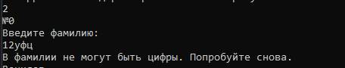

Рисунок 1.4 – Сообщение о некорректных данных.

Результат тестирования: обработка некорректных значений в массиве была проведена корректно.

Тест 5: Данный тест проводит проверку того, что при корректном вводе имени пользователь приступит к заполнению следующих данных.

Приложение было запущено и были введены корректные данные, представленные на рисунке 1.5.



Рисунок 1.5 – Отсутствие сообщения о некорректном вводе.

Результат тестирования: при вводе корректных сообщений пользователя успешно пропускает дальше.

Тест 6: Данный тест проводит проверку того, что при некорректном вводе имени пользователь получит сообщение о некорректности данных.

Приложение было запущено и при вводе некорректных данных появилось сообщение, представленное на рисунке 1.6.



Рисунок 1.6 – Сообщение о некорректных данных.

Результат тестирования: обработка некорректных значений в массиве была проведена корректно.

Тест 7: Данный тест проводит проверку того, что при корректном вводе года рождения пользователь приступит к заполнению следующих данных.

Приложение было запущено и были введены корректные данные, представленные на рисунке 1.7.



Рисунок 1.7 – Отсутствие сообщения о некорректном вводе.

Результат тестирования: при вводе корректных сообщений пользователя успешно пропускает дальше.

Тест 8: Данный тест проводит проверку того, что при некорректном вводе года рождения пользователь получит сообщение о некорректности данных.

Приложение было запущено и при вводе некорректных данных появилось сообщение, представленное на рисунке 1.8.



Рисунок 1.8 – Сообщение о некорректных данных.

Результат тестирования: обработка некорректных значений в массиве была проведена корректно.

Тест 9: Данный тест проводит проверку того, что при корректном вводе данных они сортируются и добавляются в файл.

Приложение было запущено, были введены данные, представленные на рисунке 1.9. Был создан файл, показанный на рисунке 1.10.

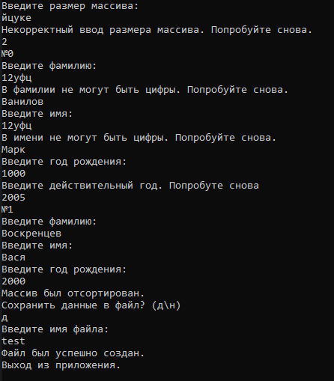

Рисунок 1.9 – Введенные данные.



Рисунок 1.10 – Созданный файл.

Результат тестирования: сортировка и вывод данных в файл проводятся корректно.